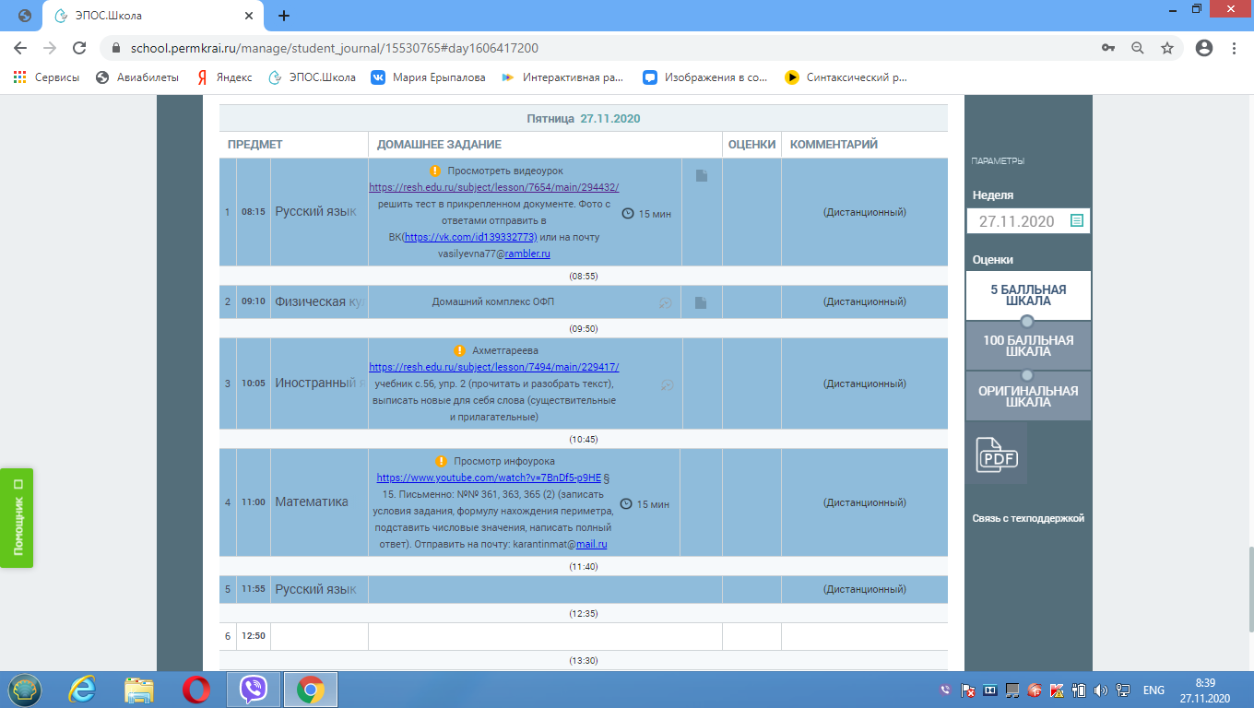

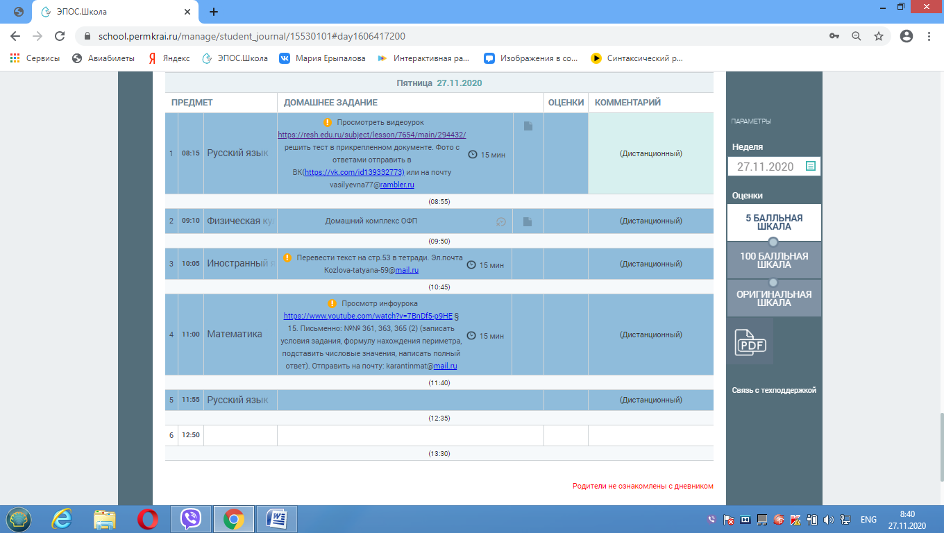
Тест по теме «Синтаксис» 5 класс

1. Укажите неверное утверждение.
а) Синтаксис — раздел науки о языке, в котором изучаются словосочетания, предложения, текст и правила их построения.
б) От зависимого слова к главному в словосочетании можно задать вопрос.
в) Словосочетание состоит из двух частей: главной и зависимой.
г) Ошибки в расстановке знаков препинания называются пунктуационными.
2. Определите, в каком варианте представлено не словосочетание.
Перед щенком на пне сидит большая стрекоза.
а) на пне сидит
б) перед щенком сидит
в) сидит стрекоза
г) большая стрекоза
3. Укажите словосочетание.
а) нашел и отдал
б) земля бела
в) ранней весной
г) мы решили
4. Отметьте словосочетание с главным словом существительным.
а) произносить громко
б) совсем неудачно
в) двигался к реке
г) ветки сирени
5. Укажите словосочетание с главным словом глаголом.
а) тренировался на стадионе
б) издатель книг
в) пение соловья
г) шелест листьев
6. Укажите неверное утверждение.
а) Подлежащее и сказуемое — грамматическая основа предложения.
б) По цели высказывания предложения бывают повествовательными, побудительными, вопросительными.
в) В конце побудительных и повествовательных предложений нельзя ставить восклицательный знак.
г) По наличию или отсутствию второстепенных членов можно различить распространённое и нераспространённое предложения.
7. Найдите повествовательное предложение.
а) Памяти павших будьте достойны!
б) Кто желает выступить на празднике?
в) Закружилась листва золотая.
г) Хорошо ли вы отдохнули на каникулах?
8. Укажите предложение с одним главным членом.
а) Прекрасное утро.
б) Уходит зима.
в) Берега живописные.
г) Дождь — мелкие брызги.
9. Отметьте вариант, в котором неверно выделена грамматическая основа.
а) У ставшие путники видели вокруг только пустыню.
б) Вещь мы изготовили из простого материала.
в) Дом озарил резкий свет молнии.
г) Учёный теперь находился в лаборатории.

10. Укажите предложение, в котором есть определение.
а) Ветер раскачивает деревья.
б) Ночь заглядывает в окна.
в) Вдали блеснул огонёк.
г) Светлый луч солнца пробежал по стволам деревьев.
11. Отметьте предложение, в котором есть дополнение.
а) В лесу прижилась ласковая осень.
б) С грустью падали высохшие листья на землю.
в) Пряный аромат растений радовал людей.
г) При ветре леса шумят океанским гулом.
12. Укажите предложение, в котором есть обстоятельство места.
а) В сентябре идут сильные дожди.
б) Золотая осень наряжает землю.
в) В кронах деревьев заснули птицы.
г) Передайте от меня привет родным местам.
13. Найдите нераспространённое предложение.
а) Прохлада освежает и бодрит.
б) Почти рассвело.
в) Снова замерло всё до рассвета.
г) Пепельные тучки.
14. Укажите, в каком предложении надо поставить тире между подлежащим и сказуемым.
а) Изумительны летние вечера.
б) Небо высоко и прозрачно.
в) Он человек без совести.
г) Врач благородная профессия.
15. Отметьте предложение, в котором есть обращение. Знаки препинания не расставлены.
а) Ты не забывай писать родителям.
б) Я люблю тебя Россия.
в) Дети участвуют в озеленении пришкольного участка.
г) Территории эти пострадали от лесных пожаров.
16. Укажите, в каком предложении союз и связывает однородные члены. Знаки препинания не расставлены.
а) Всю ночь шёл снег и к утру земля была белая.
б) Гуляешь по осеннему лесу и наслаждаешься его красотой.
в) Промелькнула короткая осень и нам взгрустнулось.
г) Закружила зима в воздухе белыми хлопьями и зашумели метели.
17. Найдите предложение с прямой речью. Знаки препинания не расставлены.
а) Всем хорошим во мне я обязан книгам говорил М. Горький.
б) Он поделился своими размышлениями о творчестве.
в) Писатель рассказал нам о том как создавал произведение.
г) Поведай ты мне эту легенду.

Домашний комплекс ОФП (общая физическая подготовка).
Цели и задачи: совершенствовать технику выполнения базовых упражнений ОФП (общая физическая подготовка); развивать физическое качество силу посредством упражнений с собственным весом; формировать приёмы самоконтроля при самостоятельном выполнении комплекса упражнений.
Место занятий: квартира.
Инвентарь: гимнастический коврик; плед; ковёр и.т.д.
Время выполнения комплекса: в любое удобное время с 10.00 до 13.00 и с 16.00 до 20.00. не менее трёх раз в неделю
Продолжительность выполнения комплекса: 30 - 40 минут.
Отдых между выполнением упражнений (серий или сетов) 20 - 30 секунд.
Отдых между выполнением планок 10 20 секунд.
Источник информации по технике выполнения упражнений: интернет – ресурсы по теме фитнеса
ВАЖНО! НЕ ЗАБЫВАЕМ О ТЕХНИКЕ БЕЗОПАСНОСТИ И САМОКОНТРОЛЕ! ОТДЫХ МЕЖДУ ВЫПОЛНЕНИЕМ УПРАЖНЕНИЙ (СЕРИЙ ИЛИ СЕТОВ) 20-30 СЕКУНД ОБЯЗАТЕЛЕН! ДОЗИРОВКУ МОЖНО ПОДБИРАТЬ ИНДИВИДУАЛЬНО ПО САМОЧУВСТВИЮ!
- «Перекаты» с пяток на носки – 30 - 40 раз в среднем темпе;
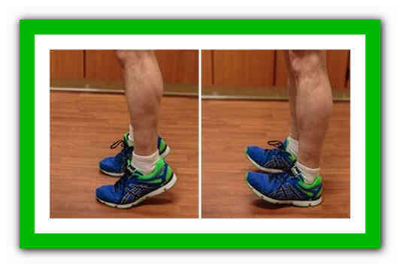
- «Пружинистые» прыжки на месте на носках в среднем темпе, слегка сгибая колени, отталкиваясь двумя ногами одновременно (держим осанку; руки на поясе или согнуты в локтях) – от одной до двух минут (по самочувствию);
- Прыжки ноги вместе - ноги врозь с хлопком над головой – 30 секунд;
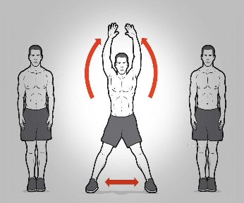
- Разминка (любые упражнения по выбору на все суставы и на все группы мышц) – 4 минуты;
- Отжимания с узкой или средней постановкой рук (девочки с колен) – 2-3 серии (сета) по 10-20 раз;
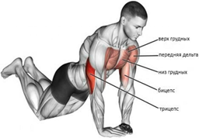
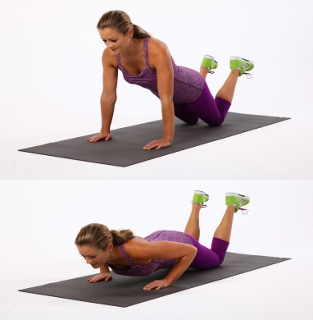
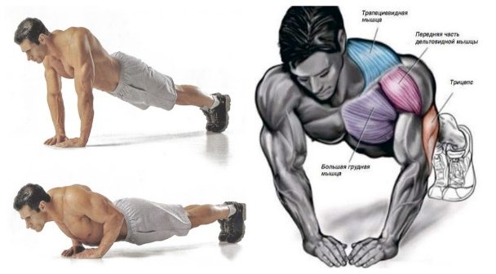

- Отжимания с широкой постановкой рук (девочки с колен) – 2-3 серии (сета) по 10-20 раз;
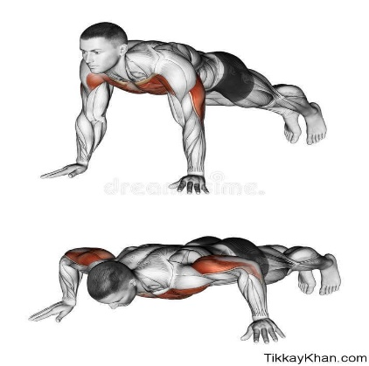
- Обратные отжимания – 2-3 серии (сета) по 8-12 раз;
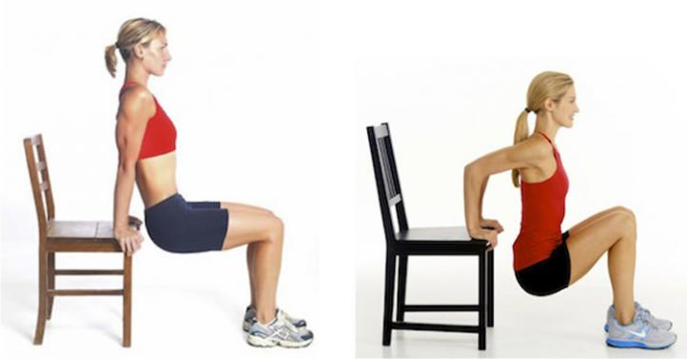
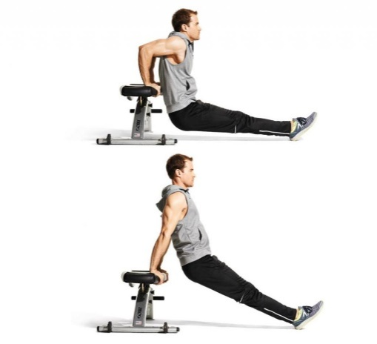

- Подъем туловища – 2 серии (сета) по 20 - 25 раз;
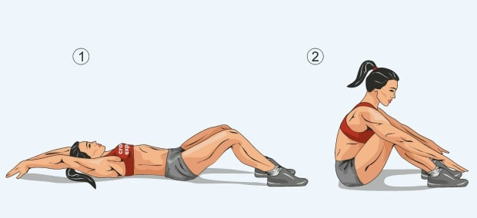

- Кранчи (скручивания на пресс) – 2 серии (сета) по 20 – 25 раз;
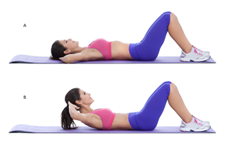
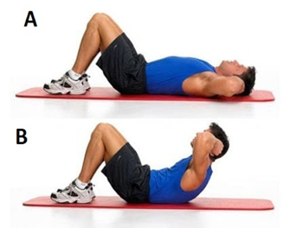

- Подъём таза из положения сед, упор сзади, согнув ноги – 2 серии (сета) по 10 -20 раз;
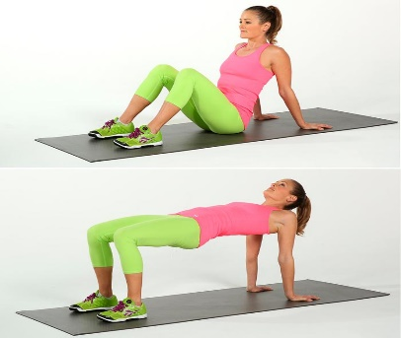
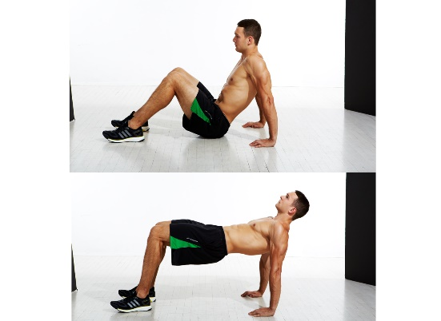

- Гиперэкстензия на полу («лодочка») – 2 серии (сета) по 10 – 20 раз;
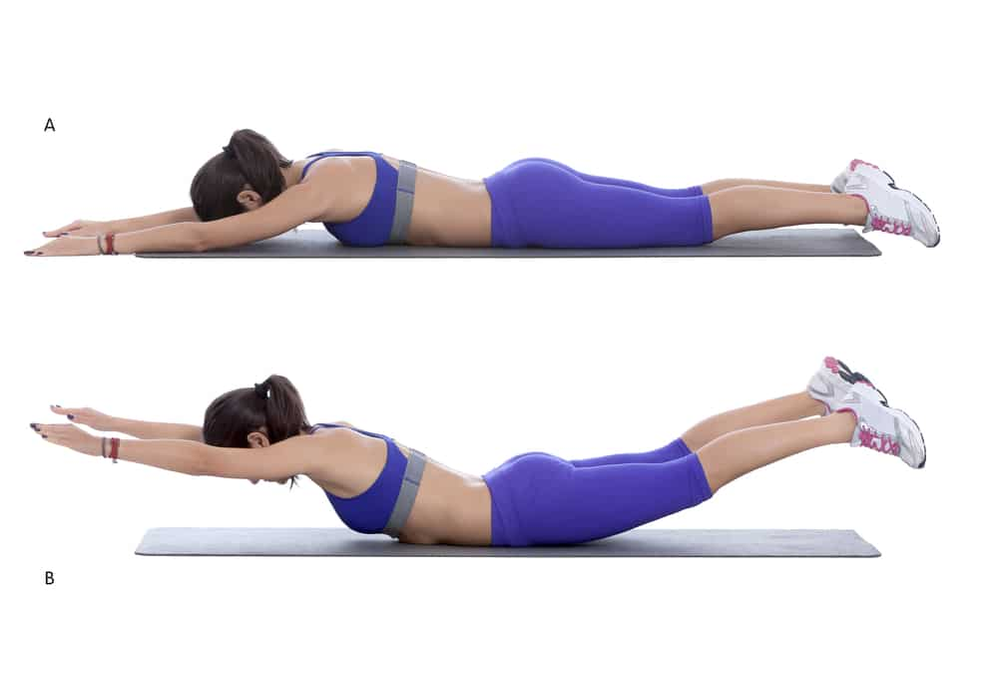
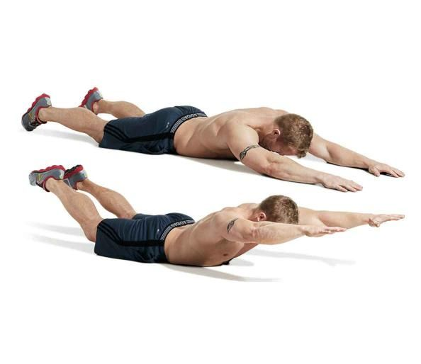

- Приседания – 2 серии (сета) по 20 - 30 раз;
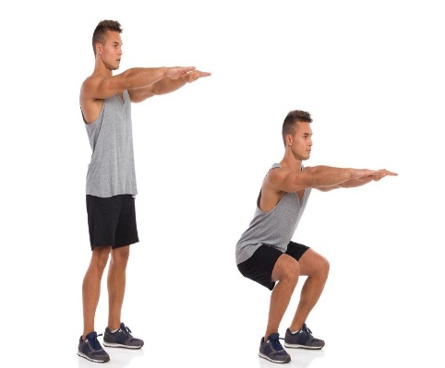
- Приседания в широкой стойке – 2 серии (сета) по 15 – 20 раз;
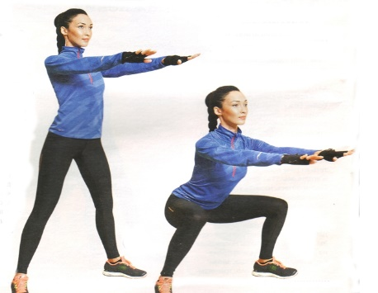

- Приседания в выпаде - 2 серии (сета) по 6 - 10 раз на каждую ногу;
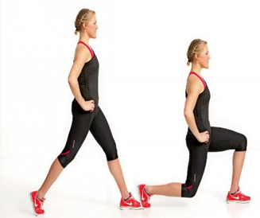
- Высокая планка – 20-30 секунд;
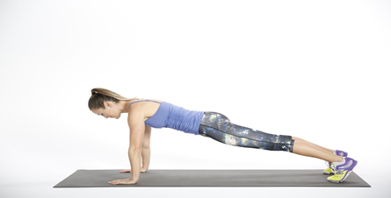

- Низкая планка с вытянутой вверх прямой ногой – 5 - 10 секунд на каждую ногу с отдыхом 5 секунд;
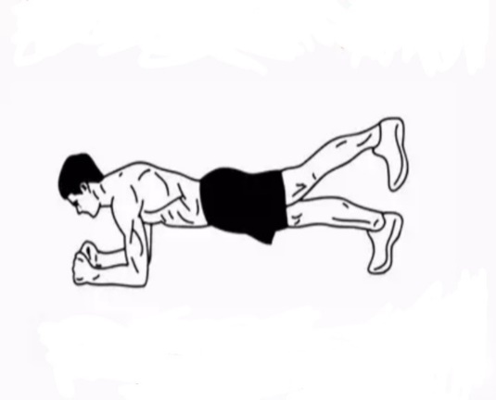

- Низкая планка с вытянутой рукой вперёд – 5 - 10 секунд на каждую руку с отдыхом 5 секунд;
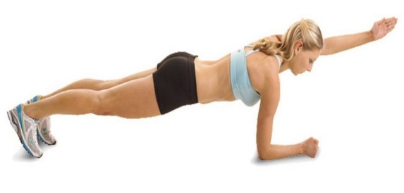

- Обратная планка – 10 секунд;
- Высокая боковая планка –5 - 10 секунд на каждую сторону;

- Низкая боковая планка – 5 - 10 секунд на каждую сторону;
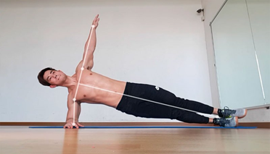

- Стойка на носках руки вверх – 20 – 30 секунд
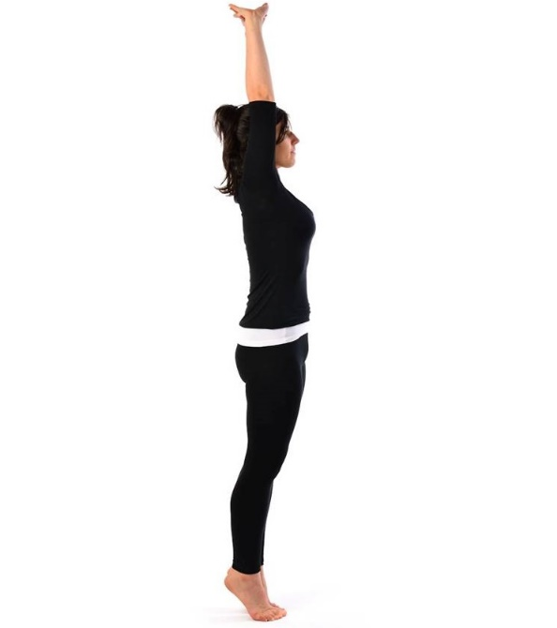

- «Заминка». Медленный бег на месте – 1 минута;
- Упражнения на гибкость (растяжка) – 2-3 минуты
Любые упражнения по выбору и обязательно наклон туловища вперёд из положения сидя – 2 серии по 20 раз, выполнять медленно и плавно
